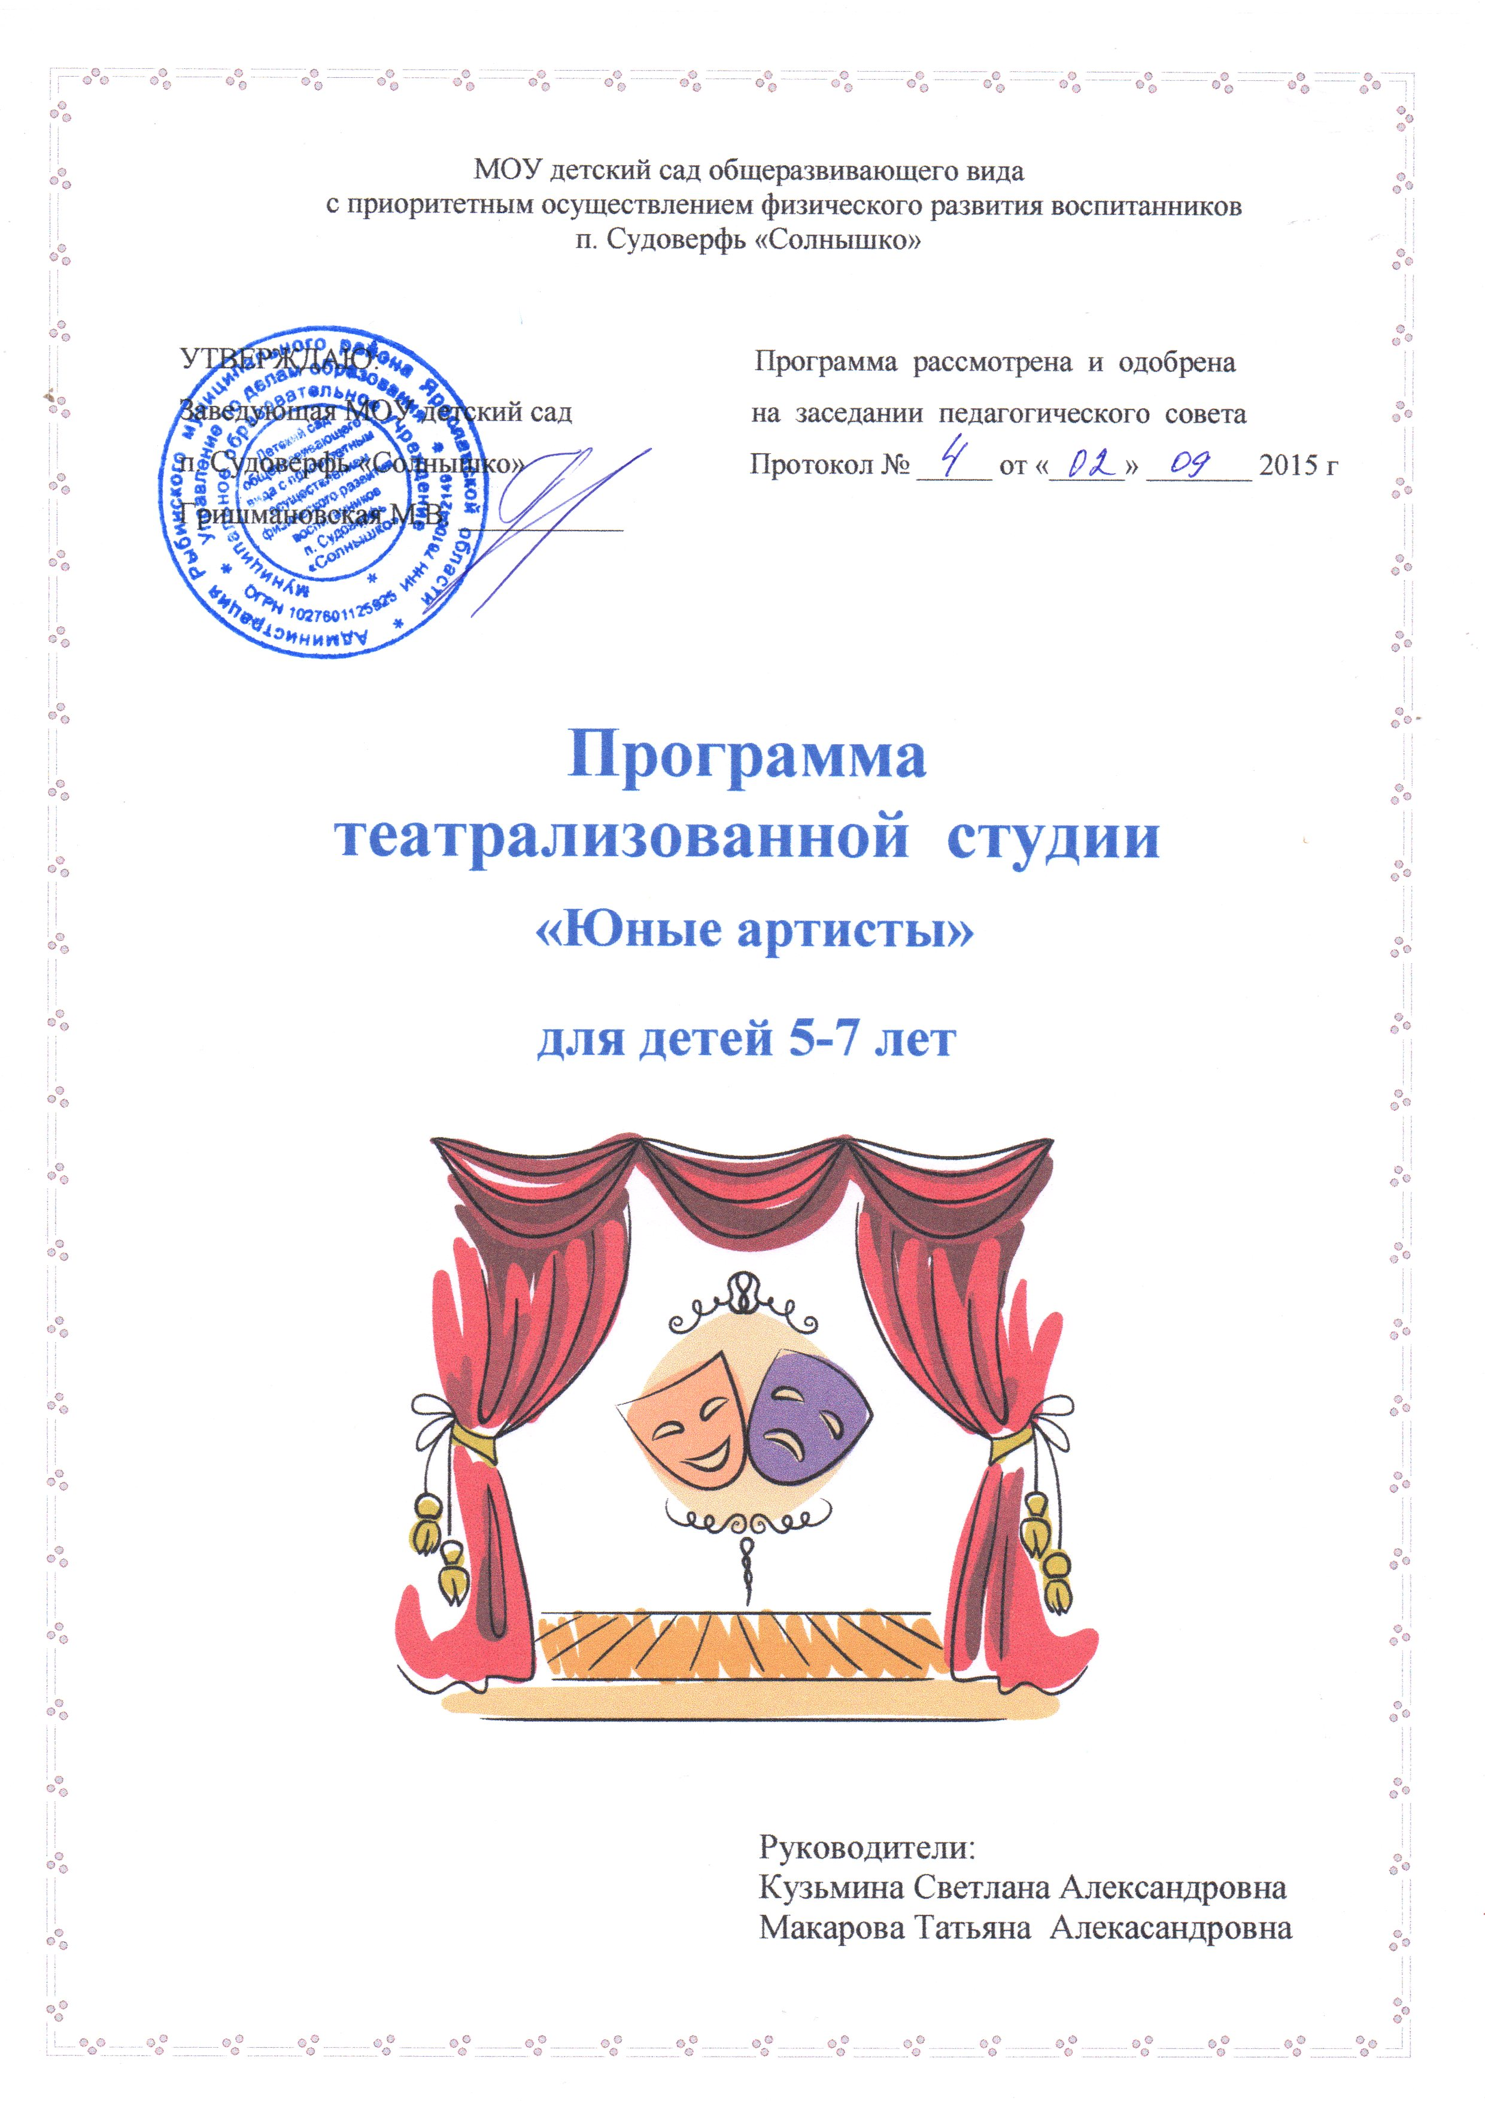
1. Целевой раздел программы

Пояснительная записка

Театр – искусство синтетическое, объединяющее искусство слова и действия с изобразительным искусством, музыкой и т.д. Привлечение детей к многообразной деятельности, обусловленной спецификой театра, открывает большие возможности для многостороннего развития их способностей.
Театр – искусство коллективное. Спектакль – результат творческих усилий коллектива. Театральные занятия могут и должны воспитывать у детей такие ценные качества, как коллективизм, способность чувствовать и ценить красоту настоящей дружбы и товарищества, требовательность к себе и другим.
Дети в дошкольном возрасте очень впечатлительны и быстро поддаются эмоциональному воздействию. Спектакль помогает им определить отношение к действующим лицам и их поступкам, вызывает желание подражать положительным героям и не быть похожими на отрицательных. Велико воздействие образов на восприятие и мышление. Мир представлений и мир ощущений у ребёнка единое целое. Абстрактное мышление медленно и не без труда развивается из мира образов. Спектакли формируют у детей необходимые понятия, воспитывают положительные качества, так же важно развивать эстетическое восприятие и эмоциональную отзывчивость, вкус, умение воспринимать прекрасное. Ребёнок проникается добрыми чувствами, после просмотра он думает о героях, об их поступках и старается походить на положительных героев.
Театральная деятельность превращается в новый источник знаний через воздействия на чувства, содействует и усовершенствованию чувств, восприятий, формирует умственные способности, развивает память, мышление, речь, создаёт предпосылки для более сложных процессов мышления (анализа и синтеза), усиливает наблюдательность и прививает навык элементарного общения. Способность ребёнка понимать, любить и ценить прекрасное – формирует личность. Но такое воздействие театром должно быть не стихийным, а как часть системы воздействия, определяющей общее формирование личности ребёнка.
Предлагаемая программа предусматривает примерное усложнение работы с учётом возраста детей. Эту программу надо рассматривать как ориентир и применять творчески, стремясь к совершенствованию знаний и способностей как в области режиссёрско-педагогической работы, так и искусстве воспитания детей.
Программа разработана с учётом следующих принципов:
- сочетания научной обоснованности и практической применимости;
- интеграции образовательных областей: «Социально-коммуникативное развитие», «Художественно-эстетическое развитие», «Речевое развитие», «Познавательное развитие».
Цель программы: Сформировать представление о театре как о виде искусства, обучение навыкам грамотной сценической речи и сценической пластики.
Задачи:
- Знакомить с искусством театра, театральными профессиями, творчеством народных коллективов и театров;
- Расширять представления об особенностях сценического искусства: оперы, балета, оперетты, драматического театра и т.д.;
- Развивать художественно- эстетический вкус, творческие и созидательные способности;
- Обогащать музыкальные впечатления средствами мировой классической и современной музыки, литературными произведениями;
- Обучение навыкам грамотной сценической речи и сценической пластики, развитие коммуникабельности;
- Гармоническое развитие природных способностей детей средствами всех искусств;
- Мелодико-интонационные компоненты произношения, творческую фантазию и воображение;
- Правильную осанку, ощущение ритма, пространственную ориентацию, умение расслаблять мышцы тела (релаксировать);
- Вырабатывать чёткие координированные движения во взаимосвязи с речью.

Принципы:
- Доступность драматического материала и сценического выражения, что предполагает учёт возрастных и индивидуальных особенностей и интересов;
- Последовательное и целесообразное накопление художественных впечатлений;
- Опора на игровую деятельность, что соответствует психическим особенностям детей;
- Синтезирование различных видов искусства.

Структура программы:
- Введение в искусство;
- Техника речи;
- Актёрское мастерство;
- Ритмико-двигательный тренаж;
- Сценическое движение;
- Работа над спектаклем.
Занятия проводятся один раз в неделю, во второй половине дня по 25-30 мин. В виде кружковых занятий по желанию детей.
Ожидаемый результат:
- Знание о театральном искусстве;
- Выразительность речи в повседневной жизни;
- Эмоциональное выражение состояния героев;
- Умение соотносить движения с темпом, ритмом.

Способы определения результативности:
- Театральные постановки;
- Игры;
- Мастер-классы;
- Концерты, фестивали, конкурсы.

Предлагаемая программа не рассчитана на детей, предварительно отобранных на конкурсной основе. Заниматься может любой ребёнок, желающий получить представление о театральном искусстве во всех его проявлениях и самостоятельно практически «проверить на себе» эти знания. Это позволяет вовлечь в процесс творчества многих детей, создав им благоприятные условия для приобщения к миру театра, художественным ценностям.

2. Содержательный раздел программы

Учебно –тематический план

№ | Раздел | Тема | Количество занятий
1 | Введение в искусство | - Театральные профессии;  - Ознакомление с театральной лексикой;  - Виды театров. | 1  1  1
2 | Техника речи | - Словесные тренинги;  - Дыхательные тренинги; | Каждое занятие  Каждое занятие
3 | Актёрское мастерство; | Игры, упражнения, этюды | Каждое занятие
4 | Ритмико-двигательный тренаж | - Метроритмические разминки  - Метроритмические движения с музыкальными элементами | Каждое занятие  1-3 занятие в месяц
5 | Сценическое движение | Упражнения | 2-4 занятие в месяц
6 | Работа над спектаклем | - Чтение произведения  - Распределение ролей  - Воспроизведение произведения | Февраль - март

Содержание программы

1 Введение в искусство
Театральные профессии: актёр, режиссёр, писатель-драматург, композитор, хормейстер, постановщик танцев, дирижёр, гримёр, бутафор, осветитель, костюмер.
Ознакомление с театральной лексикой: афиша, фойе, сцена, зрительный зал, партер, амфитеатр, ложе, занавес, задник, кулисы, авансцена, декорации, грим.
Виды театров: опера, балет, оперетта, драматический, пантомимы, кукольный, юного зрителя.

2 Техника речи
Сценическая речь – одно из основных профессиональных средств актёрской выразительности, поэтому при обучении актёров ей уделяется достаточно много внимания. Цель занятия этой дисциплиной – переход от речи бытовой, упрощённой, повседневной к выразительному и яркому сценическому звучанию голоса актёра. Для осуществления этой цели используются разные упражнения:
- артикуляционная гимнастика для губ и языка в играх и упражнениях;
- разогревающий массаж мимических мышц лица;
- речевые упражнения на произношение гласных и согласных (чистоговорки, скороговорки)
- упражнения на развитие дыхания;
- речевые пальчиковые игры и сказки;
- речевые игры с движениями.

3 Актёрское мастерство
- упражнения – разминки на развитие внимания и воображения;
- игры на развитие моторно – слуховой памяти, пантомимики, мимики, расслабление мышц;
- этюды на выражение эмоций, жестов и воспроизведение черт характера.

4 Ритмико-двигательный тренаж
Метроритмические разминки.
Простейшие задания по выполнению сценических движений – обязательная часть каждого театрального занятия. Они используются для подготовки организма актёра к более крупным, продолжительным движениям, выступая в роли своеобразной «гимнастики».

Метроритмические движения с музыкальными элементами.
В упражнения, предназначенные для метроритмической разминки на музыкальной основе, заложены определённые цели. Прежде всего – концентрация внимания участников на координации их собственных движений с пением, с музыкальным метроритмом. Поэтому первые задания такой разминки могут начинаться с самых примитивных движений: это хлопки в ладоши с одновременным напевом мелодии, постукивания пальцем одной руки по пальцу другой, притопы, шлепки по коленям.

5 Сценическое движение
- упражнения – разминки на развитие мелкой моторики и разогрев мышц;
- упражнения – пантомимы;
- разучивание поклонов;
- ритмические разминки;
- пластические игры на тренировку внимания, фантазии;
- упражнение на развитие внимания;
- упражнения –разминки;
- музыкально-пластические импровизации;
- упражнения и этюды на развитие образного перевоплощения.

6 Работа над спектаклем
Чтение произведения с целью увлечь детей. Пересказ детьми сюжета с целью выявления основной темы, главных событий и смысловой сути столкновений героев. Воспроизведение в действии отдельных событий и эпизодов. Чтение произведения по событиям, разбор текста по линии действий и последовательности этих действий для каждого персонажа в данном эпизоде. Работа над целостной постановкой спектаклей. Работа над словом.

- Организационный раздел программ

Список литературы:

- Г.В.Лаптева «Игры для развития эмоций и творческих способностей». Театральные занятия для детей 5-9 лет. С.-П.:2011г.
- И.А. Лыкова «Теневой театр вчера и сегодня» С.-П.:2012г.
- И.А.Лыкова «Театр на пальчиках» М.2012г.
- Е.А. Алябьева «Тематические дни и недели в детском саду»М.:2012г.
- О.Г.Ярыгина «Мастерская сказок» М.:2010г.
- А.Н.Чусовская «Сценарии театрализованных представлений и развлечений» М.:2011г.
- Л.Е.Кыласова «Родительские собрания» Волгоград: 2010г.
- И.Г.Сухин «800 загадок, 100 кроссвордов». М.1997г.
- Е.В.Лаптева «1000 русских скороговорок для развития речи» М.:2012г.
- А.Г.Совушкина «Развитие мелкой моторики (пальчиковая гимнастика).
- Артемова Л. В. «Театрализованные игры дошкольников» М.:1983г.
- Алянский Ю. «Азбука театра» М.:1998г.
- Сорокина Н. Ф. «Играем в кукольный театр» М.: АРКТИ, 2002.
- : Е.В.Мигунова «театральная педагогика в детском саду». Методические рекомендации.М.:2009г.
- Г.П.Шалаева «Большая книга правил поведения» М.:200
- А.Г.Распопов «Какие бывают театры» Изд-во: Школьная пресса 2011г.
- Н.Б.Улашенко «Организация театральной деятельности. Старшая группа» Издательско-торговый дом г.Волгоград 2009г.
- Г.В.Генов «Театр для малышей» М.1968г.

